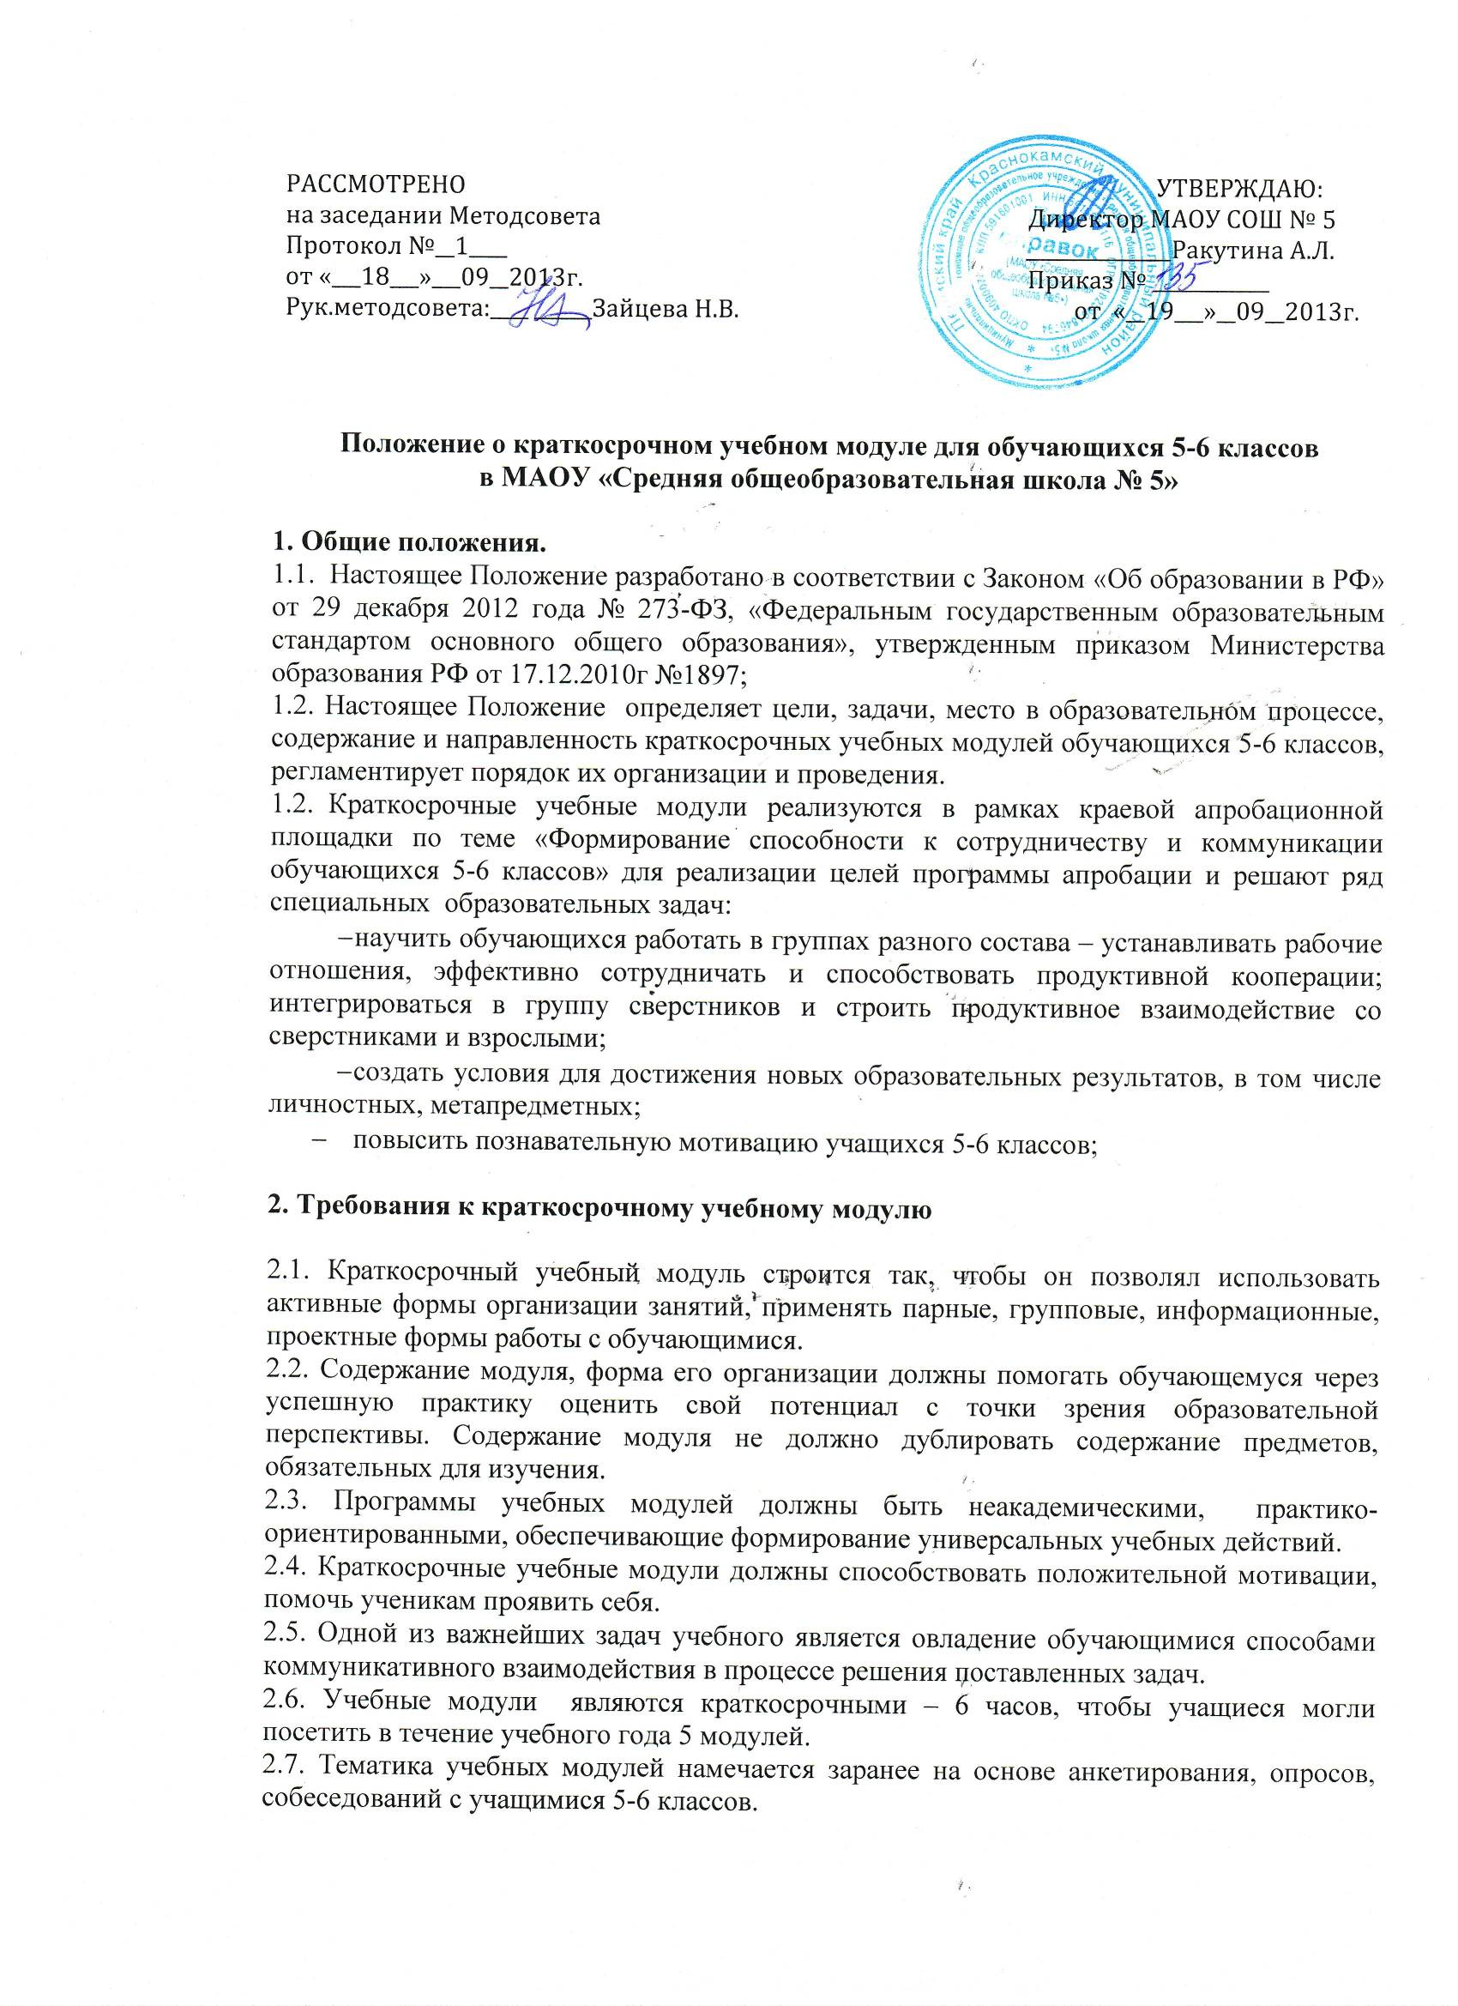
2.8. Преподавателями учебных модулей могут быть педагоги школы, а также специалисты из других учреждений, являющихся возможными социальными партнерами школы.
2.9. Программы образовательных модулей разрабатываются их руководителями, проходят защиту и утверждение на Методическом совете школы, утверждаются директором.
2.10. Программа учебного модуля должна иметь следующую структуру:
- титульный лист;
- пояснительная записка с указанием цели и задачей модуля;
- учебно-тематический план;
- содержание программы;
- ожидаемые результаты обучения;
- виды контроля, формы работы;
- литература.

3. Организация учебно-воспитательного процесса при реализации программ краткосрочных учебных модулей

3.1. На заседаниях школьных методических объединений рассматривается предварительный список учебных модулей, и вносятся предложения по корректировке данного списка с учетом возможностей педагогов.
3.2. Набор предлагаемых учебных модулей носит инвариативный характер, так как обучающиеся в течение учебного года посещают все модули, чередуя занятия в них.
3.3. Учебный модуль реализуется для 6 групп примерно по 15 обучающихся одной параллели (5 и 6 классы), т.е. объединение в группы носит смешанный характер.
3.4. Занятия учебных модулей проводятся по расписанию первыми уроками. Обучающиеся параллели, разделённые на группы, расходятся в аудитории согласно тематике модуля. Время на проведение учебного модуля – 45 минут.
3.5. Основными формами работы во время проведения учебного модуля являются ролевые игры, работа в группах и парах сменного состава, проведение учащимися социологических опросов. По окончанию учебного модуля на итоговом занятии или на конференции обучающиеся в обязательном порядке (индивидуально либо в составе группы) предъявляют конечный продукт своей деятельности (электронная презентация, результаты исследования, собственного эксперимента, публичное выступление, статья в газете, творческое выступление, готовая поделка и др.). По окончании учебного модуля обучающиеся по итогам работы получают зачёт/незачет.
3.6. По результатам защиты готового продукта деятельности в рамках образовательного модуля обучающиеся получают сертификаты, за лучшие работы, представленные в рамках выставки, творческого концерта и т. д. – награждаются дипломами. Документы подписываются учителем, ведущим краткосрочный курс и заместителем директора по учебной работе.
3.7. Результаты изучения краткосрочного учебного модуля заносятся в «Портфолио» обучающегося.
3.8. Ведение учебного модуля фиксируется в специальном журнале.
3.9. Итоговый и текущий контроль за работой учебных модулей осуществляется заместителем директора по учебно-воспитательной работе.

